Gloeilamp= lamp van glas
Spaarlamp= een lamp die minder stroom gebruikt dan een gloeilamp
TL-buis= licht in een buis
Schemerlamp= een lamp die een zacht licht geeft
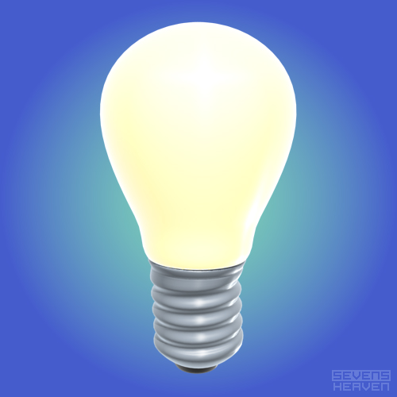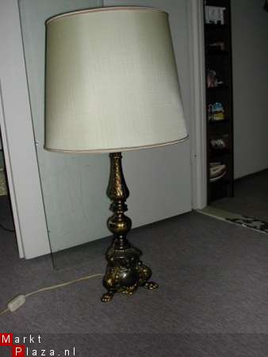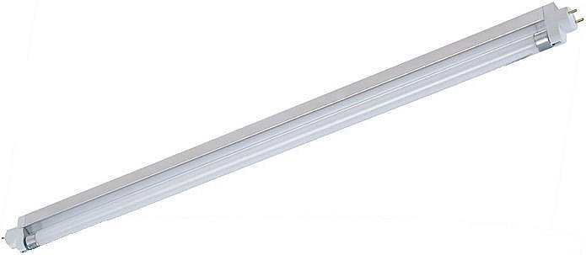
De schemerlamp
De TL-buis
De Spaarlamp
Lamp
De Gloeilamp

